Projectplan

Maatregelen voor Soorten van het
Leefgebied Agrarisch Landschap (LAL)

Zoemende beestjes (of eigen titel)

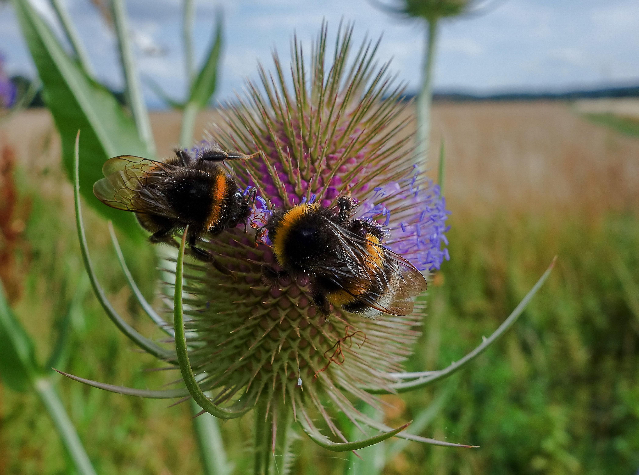

Naam organisatie:

Datum:

Inhoudsopgave

1. Zoemende beestjes 3
2. Projectgegevens 3
3. Maatregelen 4
4. Monitoring 4
5. Communicatie 5
6. Organisatie 6
6.1 Gegevens organisatie projectaanvrager 6
6.2 Gegevens contactpersoon bij organisatie 6
6.3 Overige partijen* 6
6.4 Cofinanciering* 6
7. Begroting 7

Klik met je rechtermuisknop op de inhoudsopgave hierboven om de gegevens bij te werken. Daarna deze tekst verwijderen.

Zoemende beestjes
Het aantal wilde bijen, vlinders, zweefvliegen en andere bestuivende insecten daalt al jaren. Van de 360 soorten bijen in Nederland dreigt meer dan de helft te verdwijnen en staat momenteel op de nationale Rode Lijst Bijen. De grootste bedreiging voor de wilde bij is gebrek aan voedsel en nestgelegenheid. Dit is een direct gevolg van grootschalige landbouw en het strakker en efficiënter beheer van openbaar groen. Bijen hebben bloemen nodig.

Er kunnen diverse maatregelen getroffen worden wilde bijen. Insecten hebben baat bij stuifmeel- en nectarrijke planten. Daarnaast maken vlinders bijvoorbeeld vaak gebruik van lijnvormige elementen zoals houtwallen en struweelhagen. Specifieke boomsoorten hiervoor zijn iep, wilde appel, zoete kers, eiken en lindes. Struweelsoorten zijn meidoorn, sleedoorn…. Ook maken veel insecten gebruik van opwarmplekjes zoals een open stukje zandgrond, stijl (leemzand)wandje, of een muurtje. De meeste wilde bijensoorten graven nesten in de bodem. Denk hierbij aan open zandplekken of steile wandjes. Een andere optie is het creëren van een microklimaat door het aanleggen van (stapelmuurtjes) op zonnige plekken waar insecten zich kunnen opwarmen.

In sommige gevallen kan een insectenhotel ook de oplossing bieden. Het is daarbij belangrijk dat deze nestgelegenheden binnen 100 meter afstand van een kruidenrijk gebied ligt.

Voorwaarden:
- Voor het aanvragen van een LAL-subsidie gelden algemene voorwaarden. Deze zijn te vinden op https://www.brabantslandschap.nl/vrijwilliger/ik-ben-vrijwilliger/leefgebied-agrarisch-landschap/

Locatiegegevens
We willen graag weten wie jullie zijn en wat de reden is dat jullie actie willen ondernemen voor deze soorten.

Vul onderstaande tabel in

Naam locatie:
Eigenaar locatie:
Straat en huisnummer:
Postcode:
Gemeente:
Bij gebrek aan adresgegevens graag hieronder de coördinaten opgeven van de projectlocatie of lever een kaartje aan
X-coördinaten
Y-coördinaten

Locatie-omschrijving
Maatregelen treffen voor het behoud van een soort is het meest effectief op kansrijke locaties. Geef daarom aan wat het uiteindelijke doel is van het project. Wat wil je concreet bereiken en waarom is deze locatie geschikt?

Beantwoord de volgende vragen

Voor welke soort(en) wil je maatregelen treffen:

Is de soort momenteel aanwezig op deze locatie: ☐ Ja ☐ Nee ☐ n.v.t.

Geef d.m.v. een onderbouwde motivatie aan waarom extra maatregelen nodig zijn voor de soort(en) op deze locatie:

Eventuele overige aanvullingen of opmerkingen:

Maatregelen
Welke maatregelen ga je concreet uitvoeren? Bijvoorbeeld graafwerkzaamheden, inzaai, nestkastjes ophangen, ed. Geef bovendien aan om welke aantallen, meters, hectares het gaat.

Vink hieronder aan welke maatregelen je wilt toepassen:

Maatregel | Aantal | Eenheid
☐ Insectenhotel/wandje |  | Stuks
☐ Overhoekjesbeheer¹ |  | m²
☐ Open zandplekken creëren |  | m²
☐ Houtsingel² |  | m
☐ Struweelhaag (bijv. sleedoorn)² |  | m
☐ Bijenbosje² |  | m²
☐ Inzaaien van bloemrijke akkerranden, bermen, percelen¹ |  | m²
☐ Takkenrillen aanleggen¹ |  | m
☐ Composthoop aanleggen¹ |  | Stuks
☐ Stapelmuurtje als opwarmplek |  | m
☐ Anders, namelijk:

¹Deze maatregelen kunnen enkel samen met een van de andere maatregelen.
²Op de website van Brabants Landschap is een voorbeeldenlijst te vinden van plantensoorten per type beplanting

Monitoring
Belangrijk aan een project is om te weten of het effect heeft gehad. Daarom is monitoring essentieel, want meten is weten. Het uitvoeren van monitoring tot 5 jaar na uitvoering van het project en het jaarlijks opsturen van deze gegevens naar Brabants Landschap is een verplicht onderdeel. Graag hieronder invullen hoe de monitoring zal plaatsvinden.

Vink hieronder aan welke methode gebruikt wordt voor monitoring:
☐ Waarneming.nl
☐ Telmee.nl
☐ Formulier nationale bijentelling
☐ Handmatig
☐ Overig, namelijk: ……

Vul hieronder in wat en hoe je het gaat monitoren en beantwoord de vragen:
☐ Alle insecten | ☐ Bijen | ☐ Vlinders
☐ Hommels | ☐ Anders, namelijk

Aantal meetpunten:
Gedurende welke periode wordt de monitoring uitgevoerd:
Aantal keren dat er gemonitord wordt in deze periode:

Communicatie
Communiceren over het project is een verplicht onderdeel. Het is de bedoeling dat een project aandacht krijgt. Dat omwonenden/agrariërs of plaatselijke (natuur)verenigingen ervan weten en passanten/recreanten zien wat er is gebeurd. Hoe zorg je ervoor dat het project bekendheid krijgt? Ga je een persbericht plaatsen, organiseer je een officiële opening of een excursie? Haal je Omroep Brabant of een andere omroep erbij?
Het is de bedoeling dat de financiers van het project genoemd of getoond worden in naam of met logo.

Vink hieronder aan via welk medium je over het project gaat communiceren:
☐ Krant of ander (lokaal) blaadje
☐ (Lokale) omroep
☐ Officiële opening
☐ Organiseren van een excursie
☐ Sociale Media (Facebook, instagram, twitter, etc.).

Toelichting: Klik of tik om tekst in te voeren.

Organisatie
Geef hier aan welke organisaties betrokken zijn in het projecten. Vul in ieder geval de gegevens in van de projectaanvrager en de contactpersoon in bij 6.1 en 6.2. Als er eventueel andere partijen bij betrokken zijn kun je invullen bij 6.3, zoals bijvoorbeeld de uitvoerder van het project of een samenwerkingspartner. Indien cofinanciering van toepassing is kan dit worden ingevuld bij 6.4. Cofinanciering hoeft niet altijd te gaan om een financiële bijdrage. Dit kan ook gaan om bijdragen in natura, zoals manuren of aanleveren van materialen.

6.1 Gegevens organisatie projectaanvrager

Vrijwilligersgroep of organisatie/vereniging:
Straatnaam en huisnummer:
Postcode en plaats:
Telefoonnummer:
E-mailadres:
Website:

6.2 Gegevens contactpersoon bij organisatie

Contactpersoon/coördinator project:
Straatnaam en huisnummer:
Postcode en plaats:
Telefoonnummer:
E-mailadres:

6.3 Overige partijen*
(uitvoerende partij/aannemers/samenwerking)

Partij/naam: | Functie

6.4 Cofinanciering*
(bijv. gemeenten, vereniging, bedrijf, crowdfunding)

Bijdragen van derden door:
*Indien van toepassing

Begroting
Geef hier aan welke kosten je gaat maken voor het project. Specificeer dit duidelijk per onderdeel. En wie betaalt wat? Zijn er nog andere financiers, zoals gemeente, werkgroep, crowdfunding? Vul onderstaande tabel zo volledig mogelijk in.

Materiaalkosten |  | Aantal |  | Prijs/stuk |  | Totaal bedrag
 |  |  |  |  |  | €
 |  |  |  |  |  | €
 |  |  |  |  |  | €
 |  |  |  |  |  | €
Uitvoeringskosten
 |  |  |  |  |  | €
 |  |  |  |  |  | €
 |  |  |  |  |  | €
 |  |  |  |  |  | €
Totaal begrote kosten project |  |  |  |  |  | €
Cofinanciering door derden
 |  |  |  |  |  | €
 |  |  |  |  |  | €
 |  |  |  |  |  | €
Gevraagde bijlage Brabants Landschap |  |  |  |  | €

7.1 Financiële gegevens

Vul hieronder de financiële gegevens in waarop het bedrag gestort mag worden. Let op, het gaat om de bankrekeninggegevens van de vrijwilligersgroep/vereniging/organisatie. Dus geen privé rekeningnummer. Vul onderstaande tabel zo volledig mogelijk in.

Financiële gegevens
Rekeningnummer
Naam rekeninghouder (exacte tenaamstelling)
Straat en huisnummer
Postcode en woonplaats

